Материально-техническое обеспечение СОГБУ «Никольский ПНИ»
Основной целью создания учреждения является обеспечение благоприятных условий проживания и самообслуживания, предоставление проживающим гражданам социально-бытовых, социально-медицинских, социально-педагогических, социальнопсихологических, социально-трудовых, социально-правовых услуг и предоставление услуг в целях повышения коммуникативного потенциала получателей социальных услуг, ограничения жизнедеятельности, создание условий для активного образа жизни, в том числе - посильной трудовой деятельности.
Все усилия медицинского и обслуживающего персонала направлены на обеспечение единства медицинских, трудотерапевтических и социальных услуг, а также на обеспечение постоянного наблюдения за состоянием здоровья проживающих. Особенно важно, что подход обслуживающего персонала к проживающим строится исключительно с учетом их индивидуальных особенностей.
При этом условия проживания максимально приближены к домашней обстановке: стены в уютных комнатах проживающих окрашены в нежные пастельные тона, почти в каждой комнате имеются телевизор, холодильник, музыкальная аппаратура, а также ковровые изделия. Размещение проживающих по комнатам производится с учетом их состояния здоровья, возраста, и, по возможности, в соответствии с их личным желанием.

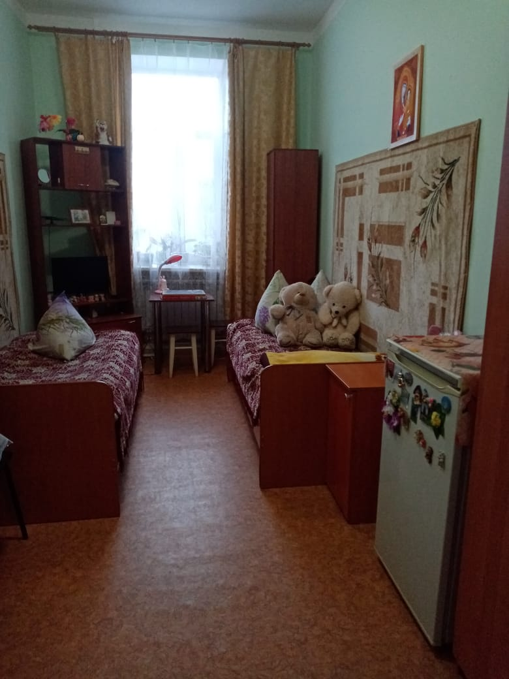
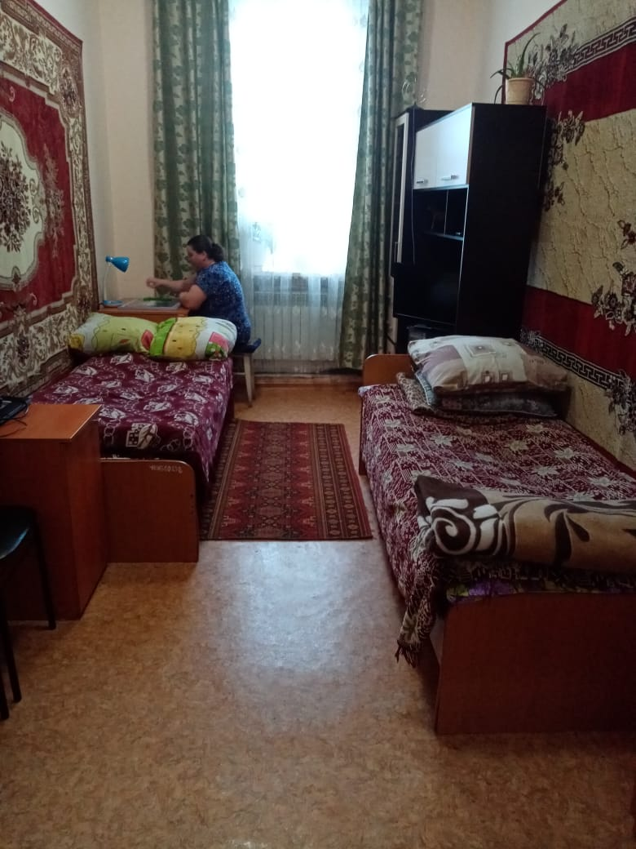

Проживающие в интернате обеспечиваются полноценным пятиразовым питанием в имеющейся столовой, размещенной на 1 этаже главного корпуса, соответствующей всем необходимым для этого требованиям.

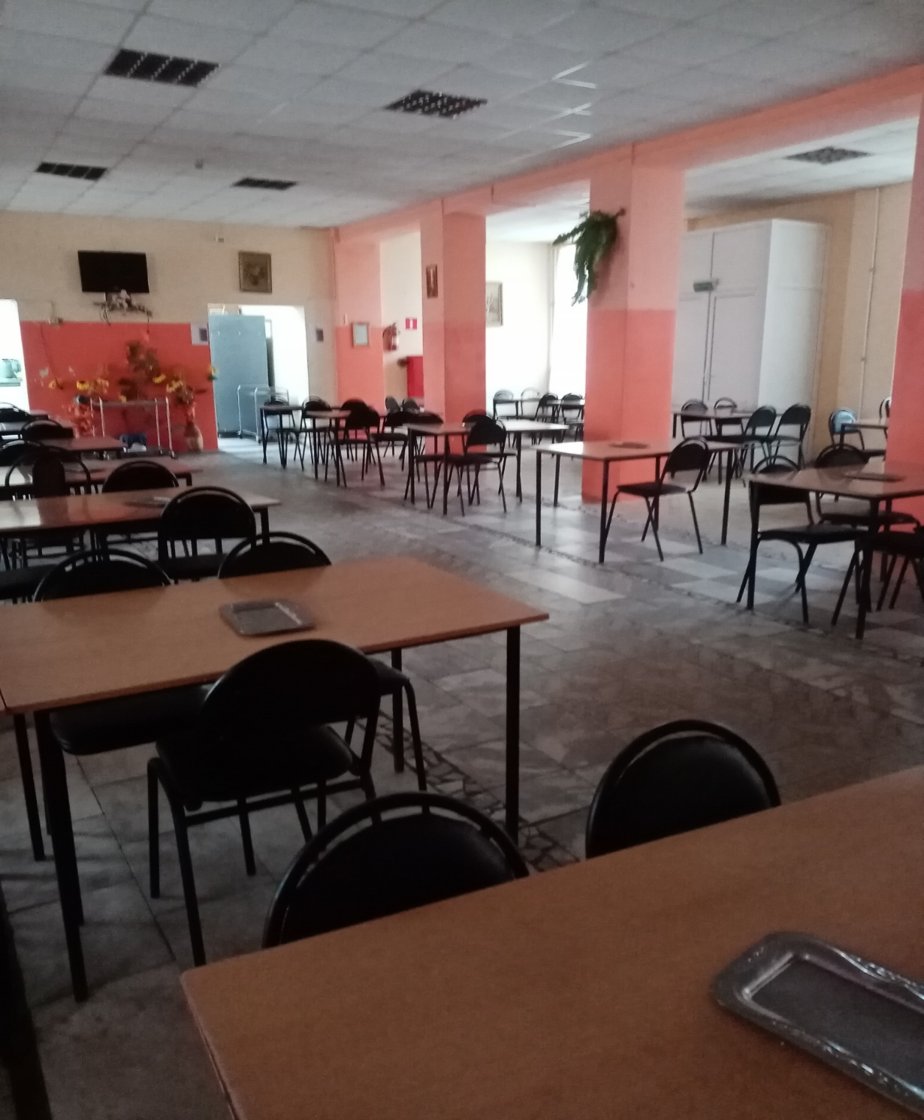

Для организации досуга проживающих в интернате имеется клуб, в котором проводятся различные культурно-массовые мероприятия: концерты, выступления музыкальных и танцевальных коллективов, праздничные дискотеки, викторины, конкурсы. Постоянно функционирует библиотека. В интернате установлен Wi-Fi роутер, с помощью которого проживающие имеют доступ к Интернету.
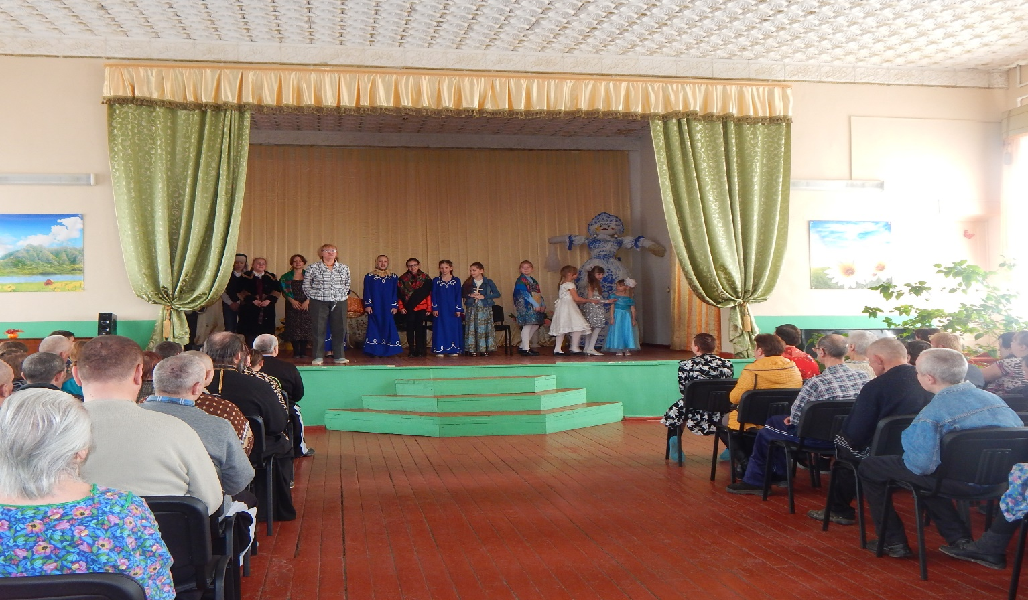

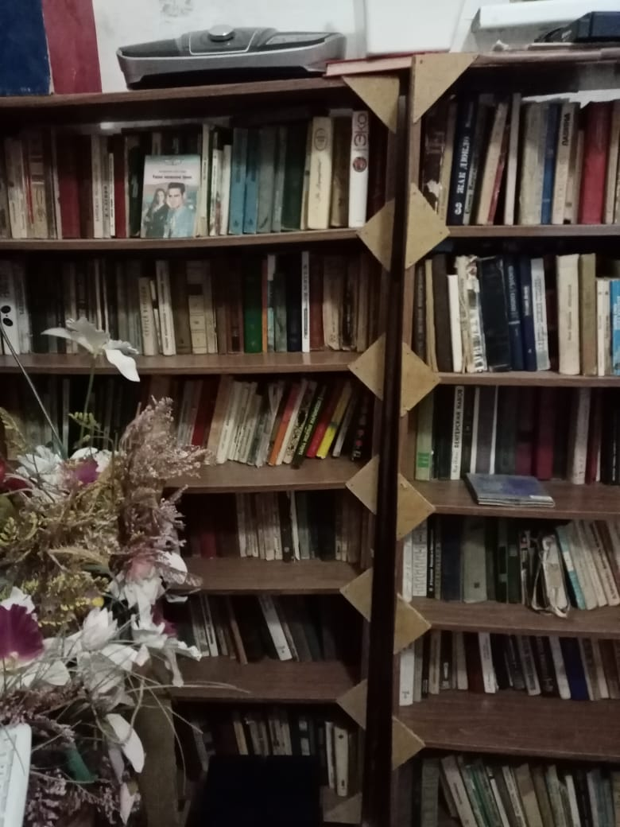

Медицинская помощь в интернате оказывается круглосуточно. Имеется лицензия на право оказания медицинских услуг по следующим видам работ: доврачебная помощь, диетология, сестринское дело, физиотерапия, амбулаторно-поликлиническая помощь в условиях дневного стационара и стационара на дому, психиатрия, терапия.
Оказанию наиболее эффективной медицинской помощи способствует то, что учреждение разделено на психоневрологическое отделение и отделение милосердия. Также в интернате имеются карантинные палаты, изолятор, процедурный и физио- кабинеты.
Организация медицинского обслуживания проживающих в интернате направлена на обеспечение единства медицинских, социальных и трудотерапевтических воздействий; обеспечение динамического наблюдения за состоянием здоровья проживающих.

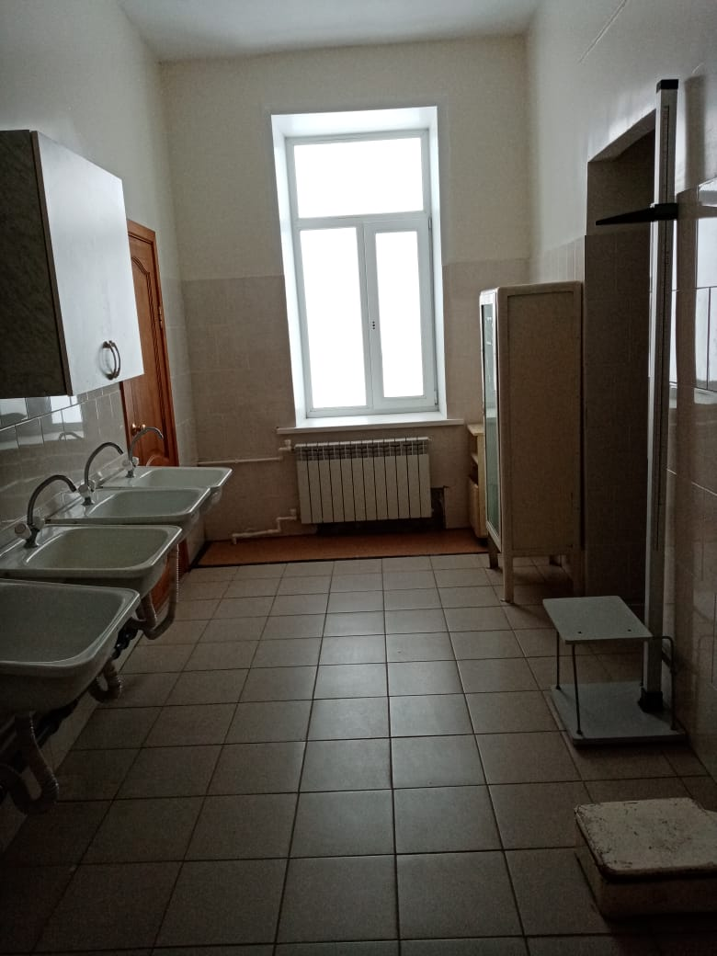
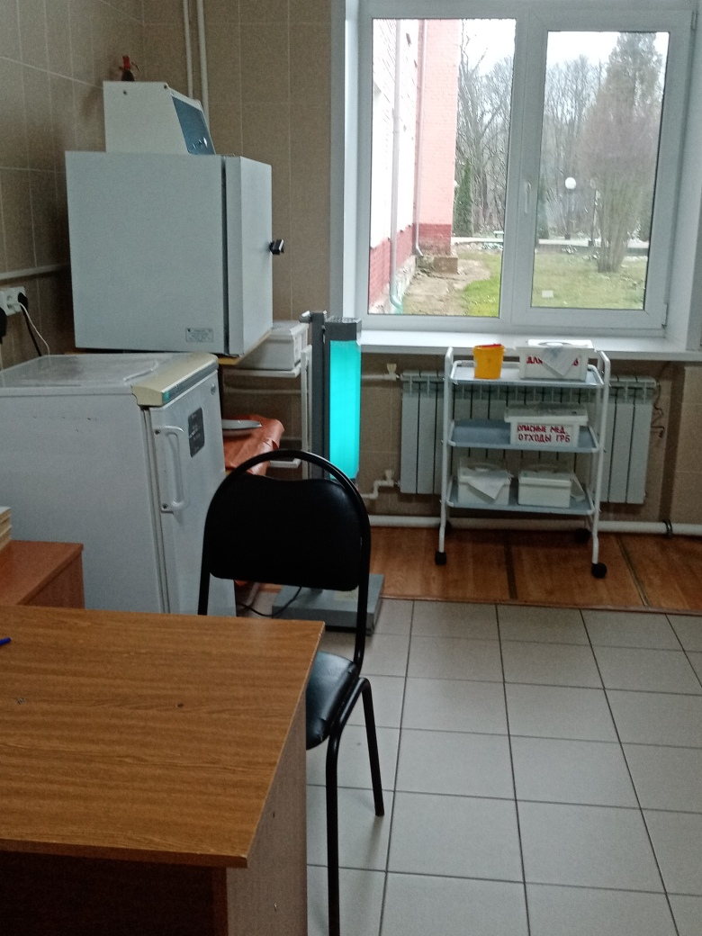

На территории учреждения имеется баня, которой с удовольствием регулярно пользуются проживающие.
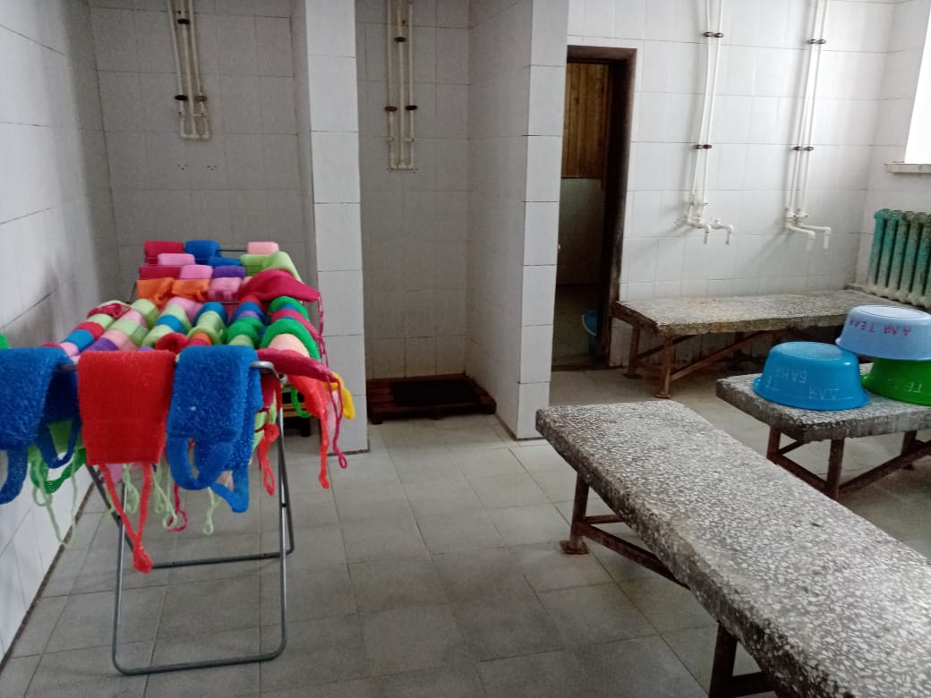

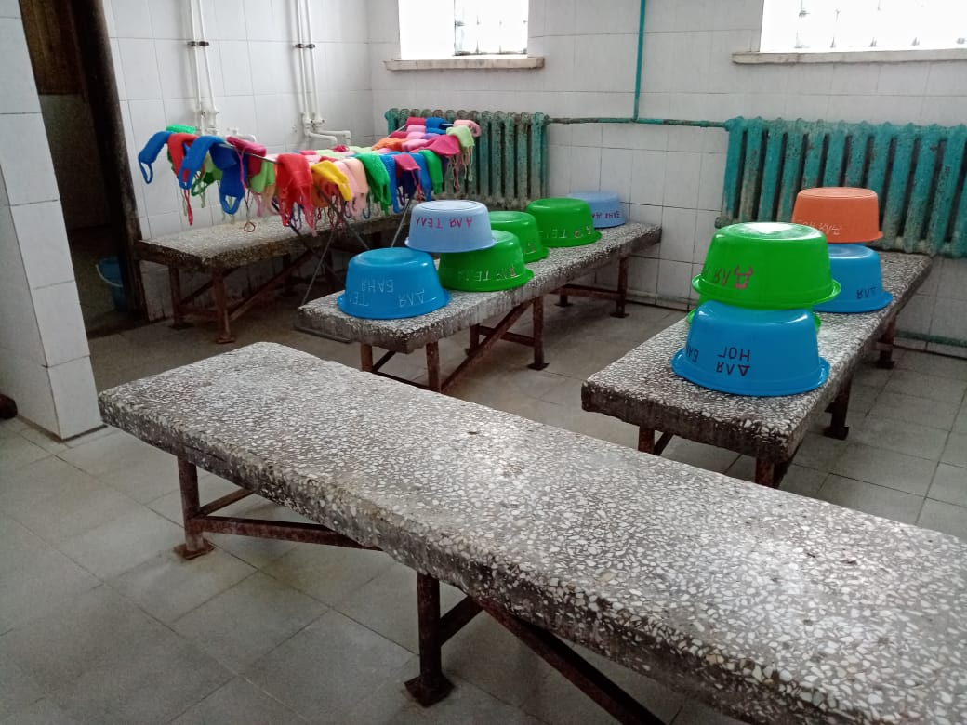

Для перевозки проживающих, в случае необходимости, в интернате имеются три транспортных средства, в т.ч. – специальный автомобиль для перевозки людей с ограниченными физическими возможностями на базе FORD TRANSIT.
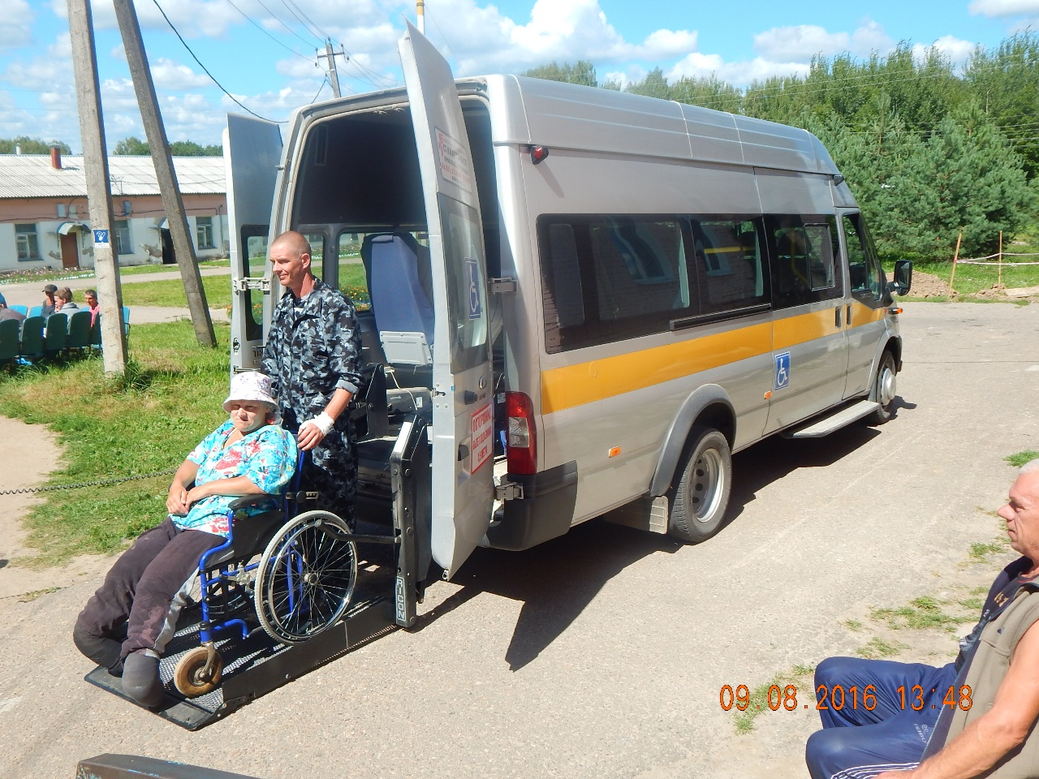

Серьезное внимание уделяется добровольной трудотерапии клиентов как одному из основных факторов оздоровления психофизической сферы человека. Проживающие участвуют в уборке территории, трудятся на подсобном хозяйстве и приусадебном участке на работах, доступных им по состоянию здоровья согласно медицинским показаниям.
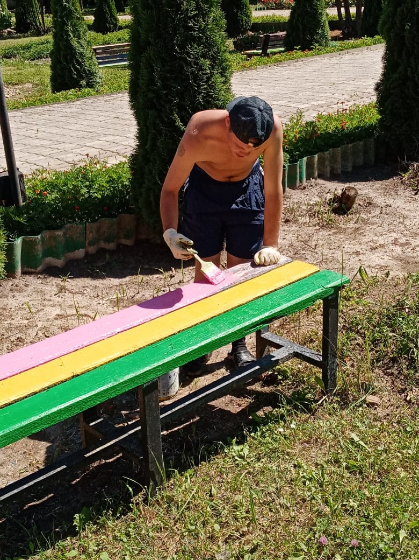
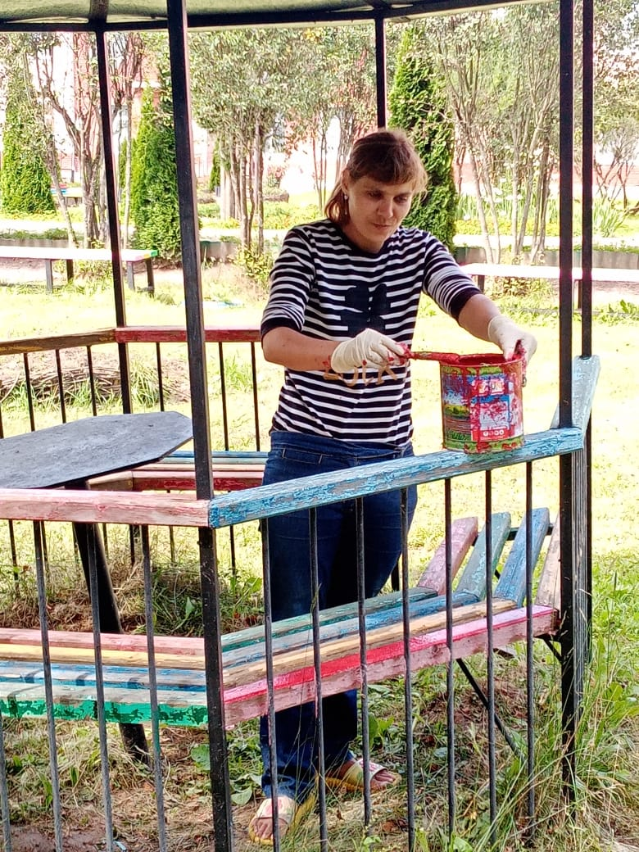

Важным элементом инфраструктуры учреждения является подсобное сельское хозяйство, которое обеспечивает интернат свежей мясной и молочной продукцией, а также овощами.
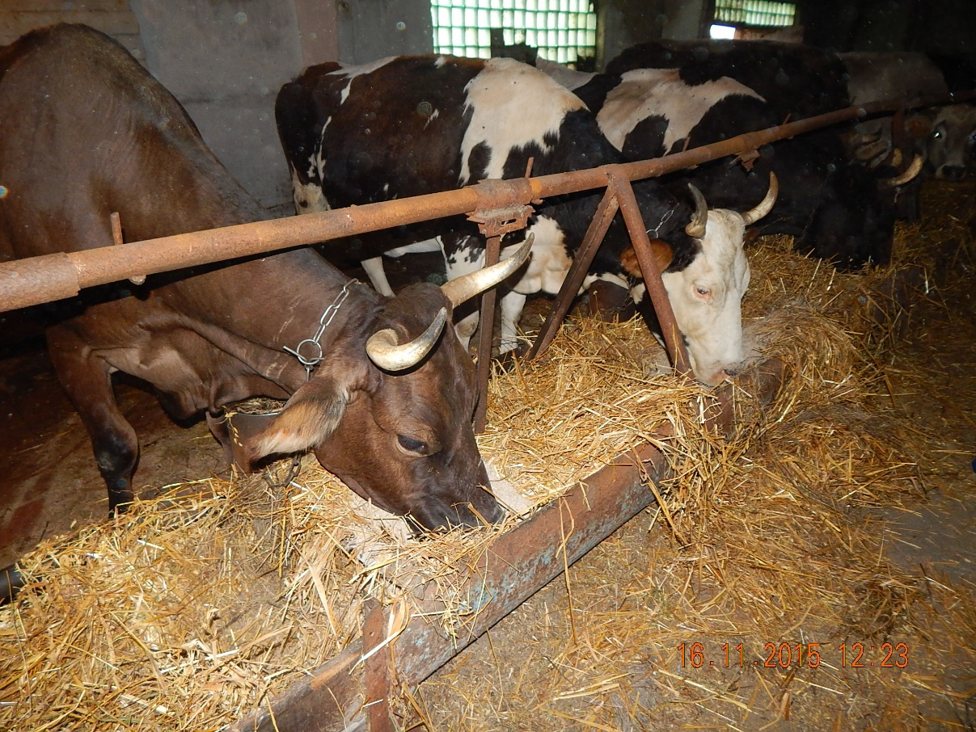

Таким образом, вся деятельность сотрудников интерната направлена на создание комфорта, уюта и тепла людям с ограниченными возможностями, поэтому и территория интерната имеет красивый, ухоженный вид с цветущими альпийскими горками, клумбами и декоративным фонтаном, сделанным своими руками.
